**Информация**

**о проведении мероприятия ко дню солидарности в борьбе с терроризмом в МКОУ «Андрюшинская СОШ»**

3 сентября 2021г. был проведен общий классный час среди обучающихся 5, 6, 8, 9 классов по теме «3 сентября – день солидарности в борьбе с терроризмом». Кроме того, по окончании беседы, ребятам был показан видеоролик антитеррористической направленности.

Ссылка для просмотра указана ниже:

[**https://yandex.ru/video/preview/?filmId=9452273551724945238&from=tabbar&parent-reqid=1630652777405524-2002438871658870301-sas3-0987-577-sas-l7-balancer-8080-BAL-255&text=день+солидарности+в+борьбе+с+терроризмом+презентация**](https://yandex.ru/video/preview/?filmId=9452273551724945238&from=tabbar&parent-reqid=1630652777405524-2002438871658870301-sas3-0987-577-sas-l7-balancer-8080-BAL-255&text=день+солидарности+в+борьбе+с+терроризмом+презентация)

**5,6,8,9 классы**

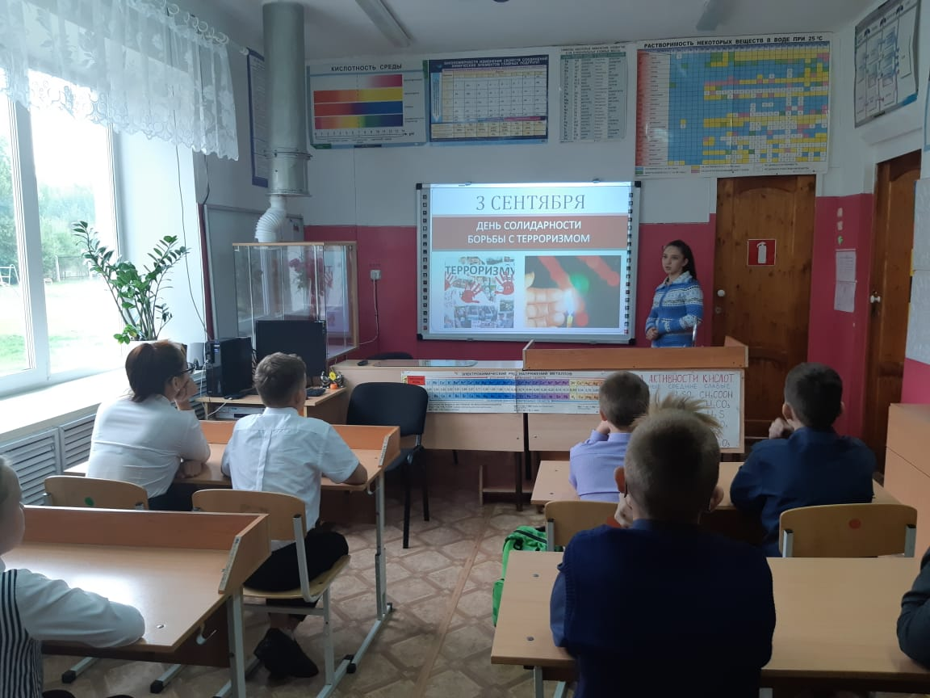

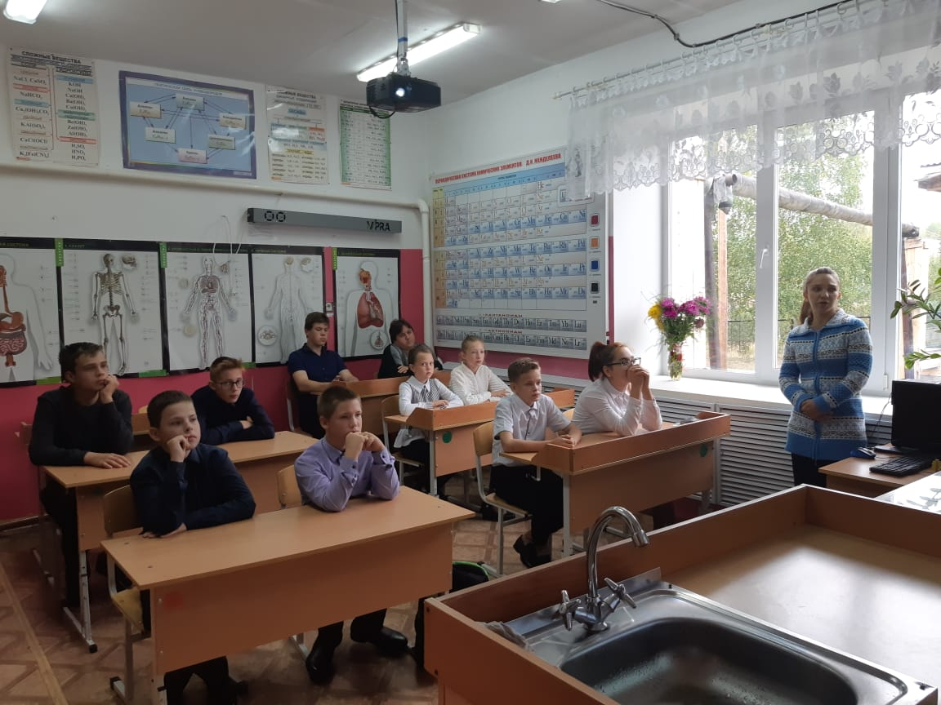

Классным руководителем 2 класса – Кротовой М.Г., был проведен классный час по теме **«Терроризм - угроза обществу**».

